№ п/п | Наименование изделия. | Ед. изм. | Кол-во | Технические, функциональные характеристики
 |  |  |  | Показатель (наименование комплектующего, технического параметра и т.п.) | Описание, значение
1 | Воркаут  ВР-50  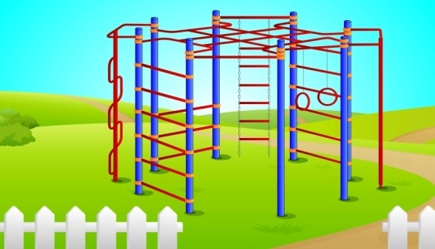 | Шт. | 1
 |  |  |  | Длина (мм). | 2450
 |  |  |  | Ширина (мм). | 2450
 |  |  |  | Высота (мм). | 2600
 |  |  |  | Воркаут представляет собой устойчивую конструкцию, обеспечивающую безопасные условия для занятий спортом на свежем воздухе. C целью повышения качества и безопасности продукции, в документацию на изделие могут вноситься изменения (изображение, размеры, и т.п.).
 |  |  |  | Комплектующие и материалы:
 |  |  |  | Несущие стойки (столбы) | В количестве 8-ми шт., выполненных из металлической трубы диаметром 76мм с покраской термопластичной порошковой краской., с последующим бетонирование на глубину 500мм. Сверху столб заканчивается металлической заглушкой. ГОСТ Р 52169-2012
 |  |  |  | Перекладина | В кол-ве 16-ти шт, выполненных из металлической трубы 32мм., покраской термопластичной порошковой краской. ГОСТ Р 52301-2013
 |  |  |  | Зигзагообразный лаз | В кол-ве 1шт, выполнен из металлической трубы диаметром 42мм. и 27мм, покраской термопластичной порошковой краской. ГОСТ Р 52301-2013
 |  |  |  | Гимнастические кольца | В кол-ве 2шт, выполнены из металлической трубы диаметром 27мм, с гибкой подвеской из короткозвенной цепи 6мм.
 |  |  |  | Паукообразный рукоход | В кол-ве 1шт, выполнен из металлической трубы 32мм с покраской термопластичной порошковой краской. ГОСТ Р 52301-2013
 |  |  |  | Гибкая лестница | В кол-ве 1шт, выполнена из металлической трубы 32мм и короткозвенной цепи 6мм.
 |  |  |  | Хомуты | В кол-ве 46 шт., диаметром 116мм.  ГОСТ 28191-89
 |  |  |  | Материалы | Металл покрыт термопластичной порошковой краской специально предназначенной для применения на детских площадках, стойкой к сложным погодным условиям, истиранию, устойчивой к воздействию ультрафиолета и влаги.  ГОСТ Р 52301-2013 ГОСТ Р 55679-2013

